
МИНИСТЕРСТВО ОБРАЗОВАНИЯ И НАУКИ  РОССИЙСКОЙ ФЕДЕРАЦИИ  Федеральная служба  по надзору в сфере  образования и науки (Рособрнадзор)  ул. Садовая-Сухаревская, 16,  Москва, К-51, ГСП-4, 127994  телефон/факс: 208-61-58  ИНН 7701537808 |  |  |  |  |  | А  Органы управления образованием субъектов Российской Федерации  (по списку)
28.03.2007 |  | № | 01-160/08-01
На №

В связи с задержкой проведения конкурса по проекту: «Организационно-технологическое обеспечение проведения процедур контроля качества образования в 2007 году», проводимого в рамках Федеральной целевой программы развития образования на 2006 - 2010 годы, пробный экзамен в форме и по материалам ЕГЭ по русскому языку и математике может быть проведен субъектами Российской Федерации, ранее принимавшими участие в эксперименте по введению ЕГЭ, самостоятельно. Электронные версии контрольных измерительных материалов, ответы на задания типа А и В, критерии оценивания ответов экзаменуемых на задания типа С будут доступны на техническом сайте Федерального центра тестирования с 02.04.2007.
Обработка результатов пробного экзамена может быть проведена по согласованию c Федеральным центром тестирования.
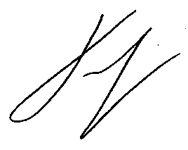

Руководитель | В.А. Болотов

Антон Владимирович Ротмистров
208-60-82

